# Introdução a Teoria dos Grafos

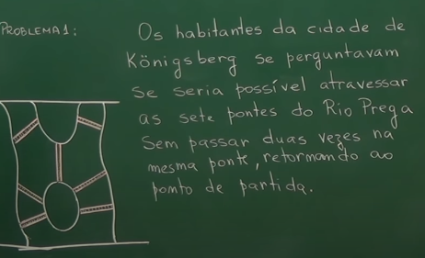

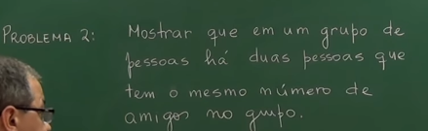

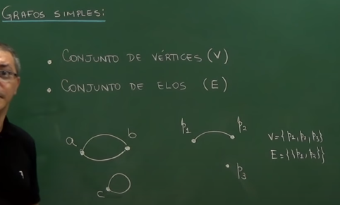

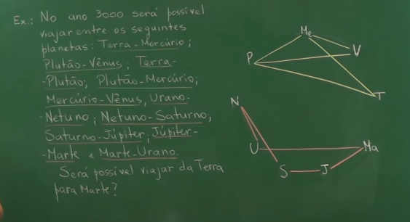

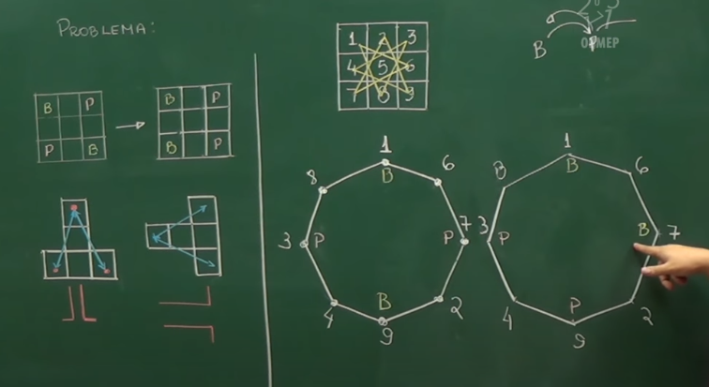

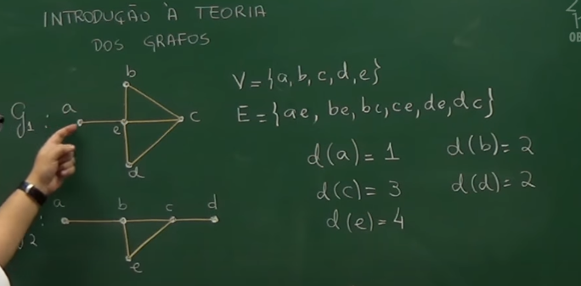 G2 : V = {a,b,c,d,e} (Vértices)  
 E = {ab, be, bc, cd, ce} (Elos)

d(a) = 1   
 d(b) = 2 (quantas arestas  
 d(c) = 3 saem de cada um  
 d(d) = 1 dos vértices)

d(e) = 2

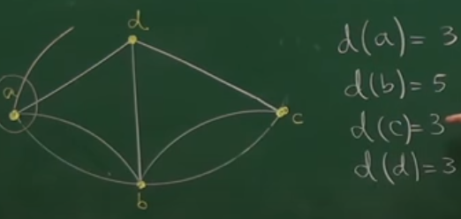 Supondo que estamos siando de A, é impossível executarmos o problema dos

caminhos, dado que o grau de A (d(a)) é

igual a 3. Para poder ser ponto de saída

o vértice precisa ter grau par, de modo que cada entrada tenha um par saída.